阶段性学业水平监测样题
八年级地理
（卷Ⅰ）

一、选择题：（下列各小题中只有一个选项是正确的，请把正确选项填在卷Ⅱ答题格正确位置）
读我国麦稻分布示意图，回答1－4小题
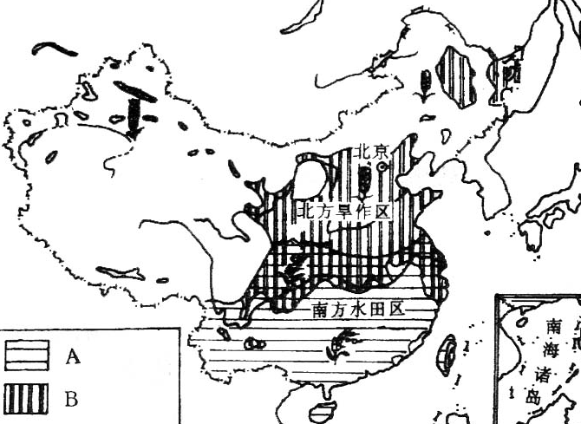
1.水稻种植面积由南向北的正确描述是：
A.增加 B.减少
C.均匀分布 D.北方不种植
2.产生上述分布的原因是：
A.地形 B.土壤
C.热量 D.交通
3.我国冬小麦和春小麦的分布界线是：
A.秦岭－淮河 B.800毫米等降水量线
C.400毫米等降水量线 D.长城
4.我国冬小麦主要种植区的作物熟制是：
A.一年一熟 B.两年三熟 C.一年两熟 D.一年三熟
读北京地图，完成5－8小题：
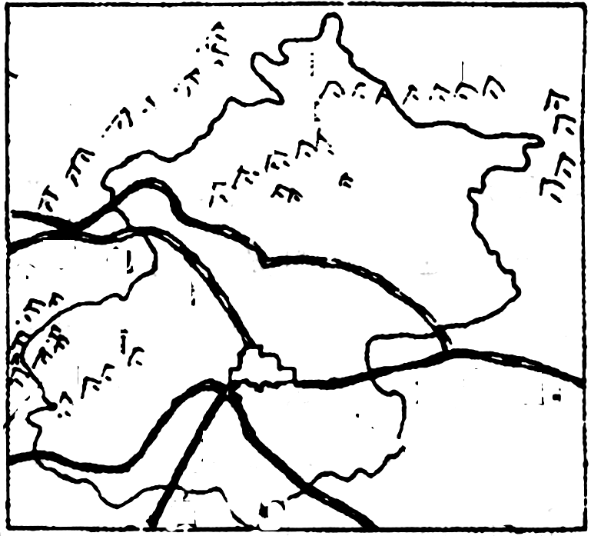5.关于北京铁路交通的叙述，正确的是：
A.呈半环状 B.呈放射状
C.纵列分布 D.呈网格状
6.对北京的气候叙述正确的是：
A.四季如春 B.全年高温
C.降水均匀 D.雨热同期
7.北京的地势特征是：
A.西高东低 B.南高北低 C.向东南倾斜 D.向西北倾斜
8.北京市所在的地形区与东北平原的界山是：
A.百花山 B.妙峰山 C.太行山 D.燕山
9. 我国优质长绒棉的主要产区是：
A.山东省 B.新疆 C.四川盆地 D.海南省
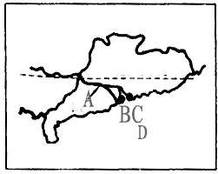读图，完成10－13小题：
10.A河流是：
A.长江 B.黄河
C.珠江 D.黑龙江
11.C特别行政区的气候类型是：
A.热带季风气候 B.温带海洋气候
C.亚热带气候气候 D.地中海气候
12.我国东南沿海高新技术产业密集区的中心是该省区的：
A. 深圳 B. 珠海 C. 汕头 D. 广州
13.该省区的天然橡胶主要分布在是：
A. 雷州半岛南端 B. 回归线穿过地区
C. 河流两岸地区 D. 河口三角洲地区
14. 我国北方沿海航线的中心是：
A.大连、上海 B.广州、香港
C.大连、青岛 D.天津、秦皇岛
15. 我国能源结构中，占比重最大的是：
A.煤 B.石油 C.太阳能 D.水能
读“我国海南岛示意图图”，完成16－20小题：
16.该海岛西侧的著名盐场是
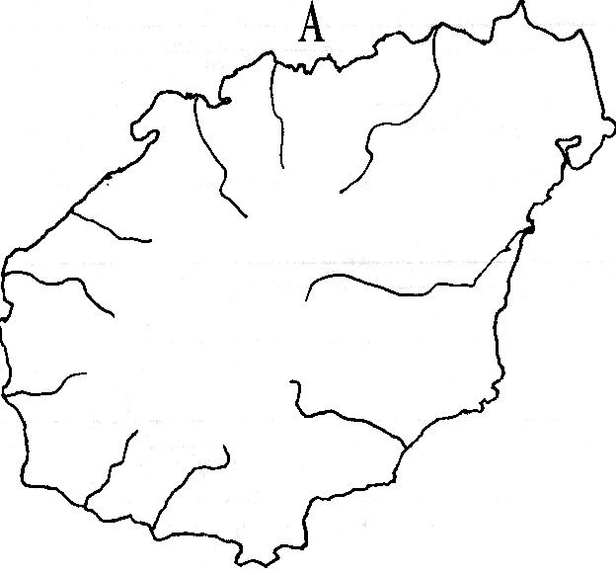
A.长芦盐场 B.布袋盐场
20
C.莺歌海盐场 D.黄海盐场
17.图中判断海南岛温度带的信息是：
A.河流 B.轮廓
C.地形 D.纬度
18.海南岛的地势特征是：
A.西高东低 B.南高北低
C.中间高四周低 D.向东南倾斜
19.下列关于该岛农业的叙述，不正确的是：
A.我国茶叶的最大产区 B.我国最大天然橡胶种植区
C.农作物主要是水稻 D.我国面积最大的开发区
20.海南岛与大陆往来的最大港口是：
A.三亚 B.海口 C.东方 D.莺歌海
21. 下列城市以毛纺织为主的是：
A.山东青岛 B.河北石家庄 C.陕西西安 D.西藏林芝
22.对我国农业生产不利的气候特点是：
A.夏季全国普遍高温 B.降水年际变化大
C.雨热同期 D.气候类型复杂多样
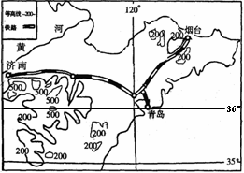
读山东省局部图，完成23－27小题
23.山东省的主要地形特征是：
A.山地高原 B.平原丘陵
C.平原盆地 D.山地丘陵
24.烟台所临海域是：
A.渤海 B.黄海
C.东海 D.胶州湾
25.连接济南和青岛的铁路是：
A.京沪线 B.京九线 C.济青线 D.胶济线
26.山东省种植面积最广的油料作物是：
A.油菜 B. 大豆 C.花生 D. 棕榈
27.位于东北平原，是我国最大石油工业基地的是：
A.大庆油田 B.胜利油田 C.辽河油田 D.中原油田
读我国四大牧区图，回答28－31小题
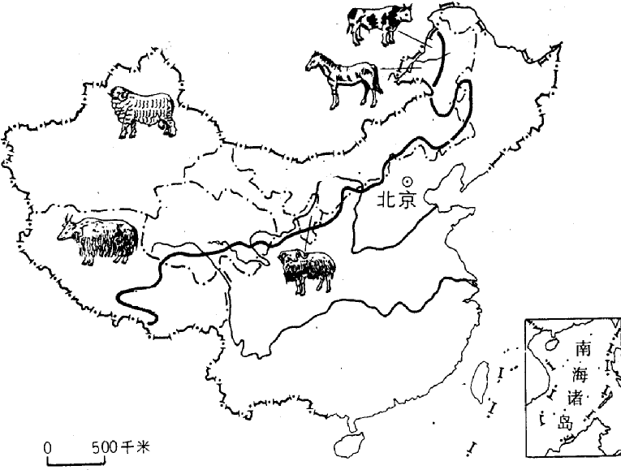
28.对A线叙述正确的是：
A
B
A.一、二阶梯分界线
B.南北方分界线
C.800毫米等降水量线
D.400毫米等降水量线
29.四大牧区中草场质量最好的是：
A.内蒙古牧区 B.新疆牧区
C.青海牧区 D.西藏牧区
30.优良畜种B的名称是：
A.三河马 B.牦牛 C.细毛羊 D.滩羊
31.毛纺工业和棉纺工业都可以布局的最佳牧区是：
A.内蒙古牧区 B.新疆牧区 C.青海牧区 D.西藏牧区
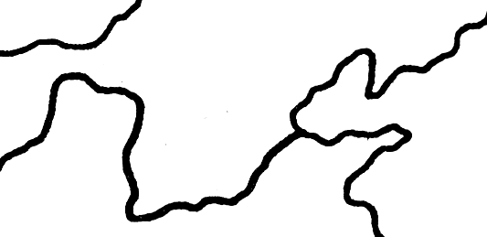
读我国北方钢铁工业图，回答32－35小题
A
B
D
CA
32.A基地的钢铁出口，选择的港口应该是：
A.秦皇岛 B.锦州
C.天津 D.大连
33.B钢铁工业基地的名称是：
A.鞍本 B.京津唐 C.太原 D.包头
34.C所在省区的简称是：
A.冀 B.陕 C.晋 D.津
35.D基地的铁矿石主要来自：
A.白云鄂博 B.迁安 C.鞍山 D.大冶
读某省区轮廓图，完成36－38小题：
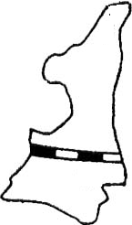
36.图中铁路干线的名称是：
A.京包线 B.陇海线
C.沪杭线 D.大秦线
37.制约该省区北部农业发展的主要因素是：
A.土地盐碱化 B.伏旱严重
C.常年低温 D.降水较少
38.该省区有我国重要的农业区是：
A.渭河平原 B.宁夏平原 C.成都平原 D.河西走廊
读我国农业产值构成示意图，完成39－40小题：
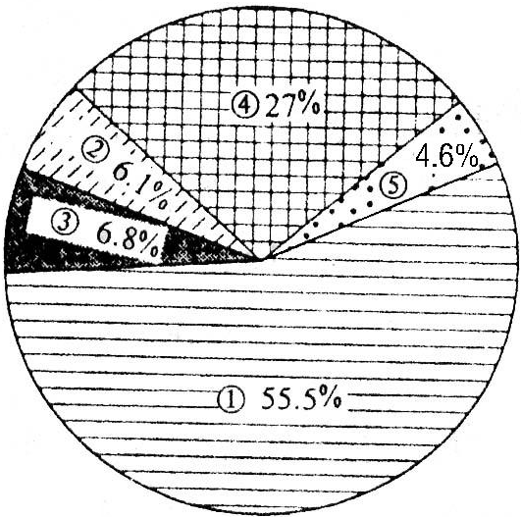
39.当前我国农产品的产量居世界：
A.第一位 B.第二位
C.第三位 D.第四位
40.去年“三聚氰氨”污染使我国牧业蒙受重大损失是：
A. ① B. ②
C. ③ D. ④
阶段性学业水平监测样题
八年级地理
（卷Ⅱ）
一.选择题：（共40分，每小题1分）
题 号 | 1 | 2 | 3 | 4 | 5 | 6 | 7 | 8 | 9 | 10 | 11 | 12 | 13 | 14 | 15
答 案
题 号 | 16 | 17 | 18 | 19 | 20 | 21 | 22 | 23 | 24 | 25 | 26 | 27 | 28 | 29 | 30
答 案
题 号 | 31 | 32 | 33 | 34 | 35 | 36 | 37 | 38 | 39 | 40
答 案
二、综合题：（60分）
41.把下列商品粮的最主要内容填入下表:（共10分）
项目 | 气候类型 | 所在地形区 | 粮食作物 | 油料作物 | 作物熟制
三江平原
洞庭湖平原
42.读图，回答问题：（共12分）
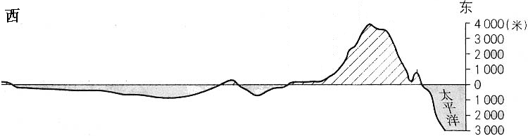
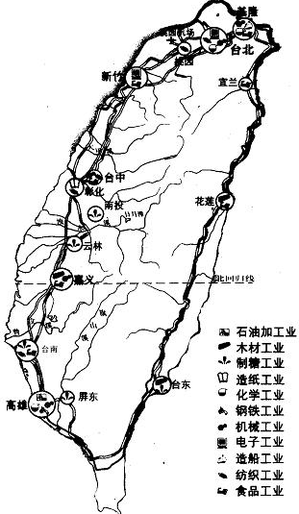

1）台湾岛隔 海峡与大陆的 省相望，岛上最大的城市是
市，最大的港口是 。
2）台湾省的工业以 为主，具有 型的特点。
3）台湾省的民族以 族人口最多，少数民族人口最多的是 族。
4）台湾岛的人口、工业、城市集中分布在 地区，试分析形成这种分布的原因。(2分)
题号 | 得分 | 复核人
41
42
43
44
45
46
总分
虚 线 外 侧 不 要 答 题
5）分析台湾岛东部无大港口的原因。（2分）

43.读珠江三角洲和长江三角洲图，回答问题：（共12分）
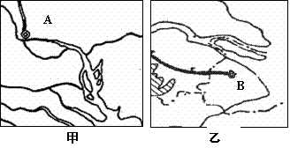

1）写出两条南北铁路动脉名称甲图 、乙图 。
2）写出两个省级行政单位简称A 、B 。
3）B地有我国重要的 钢铁工业基地，其布局的原则主要是濒临海
洋，便于 ；靠近 。
4）甲图中珠江口东西两岸的经济特区名称分别是 和 ，
分析这两个特区布局的原因。（3分）

5）两地是我国西电东送南线和中线的目的地，试分析原因。（2分）
座 号

44.读图，回答下列问题：（共12分）
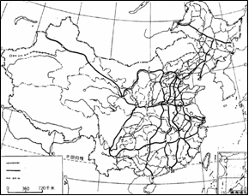
A
B
C
虚 线 外 侧 不 要 答 题

1）铁路枢纽A是 ，所在省区的简称是 ，在此相汇的南北
和东西干线名称分别是 ， 。
2）海港B是 ，铁路该海港向南延伸至雷州半岛南端，并可通
过渡轮渡过 海峡到海南省。
3）铁路枢纽C是 ，从此地向南的铁路是 线，该线充分见
证了“蜀道难”这句话，因为该线经过了我国著名山脉 。
4）总结我国东部地区铁路分布特点并分析原因。（2分）

5）分析经济发达的长江中下游平原没有东西铁路干线的原因。

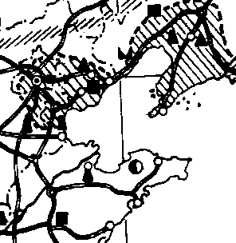
45. 读图，回答问题（共8分）
A
B
C
D
1)油田A是 。
2）港口C是 ，连接此港口和山西大同的煤炭专用铁路是 。
3）D港口是 ，所在城市依托其沿海丰富的 资源优先发展了化学工业，这种资源在此地区的最大产地是 。
4）分析辽中南成为我国重工业基地的原因。

5）分析B 河流在山东段没有支流的原因。

46.读下列材料，回答问题：（共6分）
内蒙古东部是大兴安岭山地，降水较多，森林茂盛。中部的多数地方水草丰茂，是广阔的草原牧场，这里牛羊成群，毡房点点。阴山以南的河套平原地势平坦，土质肥沃，沟渠纵横，素有“塞上米粮川”之称。自阴山向西，气候干旱，沙漠面积较大。
问题如下：
1）“牛羊成群”中的牛最著名的是 。
2）“河套平原”的河是指 河；阴山的走向是 。
3）“毡房”是我国 族的典型居住代表建筑。
4）写出内蒙古自东向西的景观变化并分析形成该变化的原因。（2分）

